PODALJŠANO BIVANJE DOMA
Ustvarjalne roke in prsti | 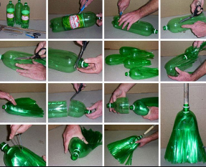  IZDELAJ METLO IZ PLASTENKE  Potrebuješ:  - prazne plastenke  - škarje  - palico  - kladivo  - žica  Postopek:  Glej sliko. Najprej odreži dno plastenke.  Na odrezanem delu, večji del flaše  zreži v tanke laske. V del plastenke iz  katerega piješ, nasadi palico. Da se palica ne bo snemala, si pomagaj pritrditi z žico.  ŠE VEČ IDEJ, KAJ LAHKO NAREDIŠ S PLASTENKO:  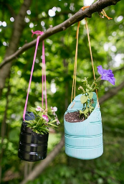  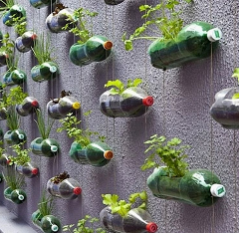  Viseči cvetlični lonec Ležeči cvetlični lonci  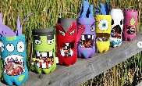  Okrasni obrazi  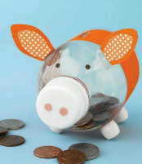  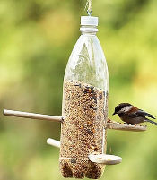  Ptičja krmilnica Hranilnik

